
《医院预约挂号系统的设计与实现》

项目设计报告

学 号： 2018222110933
姓 名： 王帮
班 级： 1809
实验名称： 医院预约挂号系统
指导老师： 张勇、姜涛

2021年6月21日至2021年7月1日

湖北师范大学制
目录
一、 项目目的 3
1.1项目背景 3
1.2 项目意义 3
二、 项目内容 3
三、 项目过程 4
3.1功能一 4
3.2 功能二 7
四、 项目结果 7
4.1项目结果 7
4.2系统功能模块设计…………………………………….9
五、实验心得 16

项目目的

1.1项目背景
早期，北京市卫生局就曾组织北京部分医院，提出了预约挂号“一卡通”的服务内容。后来，这种现场，电话预约，短信预约，网上预约的方式并存着的门诊挂号模式慢慢的得到广泛的应用。
广东省早在2004年就采取了一套相对完整的预约挂号体系，其三种预约方式，按照受欢迎的程度排名依次为：电话、现场、网络，分别占到了预约挂号中的50%，40%，10%。但是随着社会的反展计算的广泛应用，网上预约挂号仍旧不是主流的就医挂号模式，而这很大程度上在于患者对自己病症状况的不了解，症状寻医智能挂号少之又少。
在欧美国家，患者看病一般都需要预约挂号。除非急诊，很少有人直接到医院找医生的。没有提前24小时的电话预约，医院一般也不会接诊。一些医院建立的预约挂号部门，一般由经验丰富的医生、护士担任接线员，以便根据患者自诉症状建议应挂科室，推荐专家。也有部分医院同时通过网站预约。而且网上预约技术较为成熟，系统设计较为科学。
在互联网飞速发展的今天，白领、年轻人更会青睐于不用出门，通过网络就可以完成的服务。网络预约挂号会渐渐取代电话挂号，现场挂号成为主流的挂号模式。

项目内容
预约挂号系统主要是对计算机数据库进行有效的管理。为了行之有效的进行挂号管理，经过与医院医护人员的反复交流沟通，确定本课题研究的预约挂号系统首先应具备4项基本操作：
（1）密码验证功能用户必须输入正确地用户名和密码才能进入系统进行操作（管理员，医生及患者分别有自己的账户密码）；
（2）管理端登录可可操作医生科室患者信息，对其进行维护；
（3）医生端登录可查询已预约当前医生的患者信息可回复患者提问；

（4）患者端登录可选择医生预约哪一天 哪一个医生，哪一个科室，并选定医生进行提问题，病案查看等，医院端可查看患者提问信息并进行回复；

项目过程

3.1.1 功能需求
预约挂号系统开发的总目标是实现智慧医院预约管理的系统化、规范化和自动化。该系统的主要用户为系统管理员、医生和患者，其中，系统管理员的权限最大，拥有的功能最多，医生次之，患者最后。
因此可以将该系统划分为三个功能模块：一个是系统管理员模块，可以管理医生信息，科室信息及病人信息；一个是医生端模块，可以管理当前登录医生的病人信息；最后是患者模块，可以查看自己的预约录，咨询医生及查看咨询记录。系统设计统一登录方式，以用户名和密码来区分登录系统的角色。
综上，预约挂号系统既要实现对于病人的管理，又要实现对于医生的管理，还要兼顾到各个功能模块之间的协调合作，共同完成在预约挂号系统的业务需求。下面采用用例模型对系统功能需求进行分析。
构建UML用例模型的第一步是确定模型中的使用者有哪些，确定使用者的原则有：谁是系统的维护者、谁是系统的参与者等。一般维护者处于系统内部，对系统有绝对的控制权；而参与者一般都位于系统的外部，处于系统的控制之外。
经过对预约挂号系统的分析，可以确定本系统用例模型有三种，系统管理员、医生和患者。下面分别对这三个角色的功能进行描述：
1）系统管理员
系统管理员可以登录系统，进入系统后，可以添加、查看、修改和删除医生信息；可以添加、查看、修改和删除患者预约信息；可以添加、查看、修改和删除科室信息；可以查看和删除患者预约记录。管理员主要功能如下（图3-1为系统管理员用例图）：
- 管理医生
- 管理患者
- 管理科室

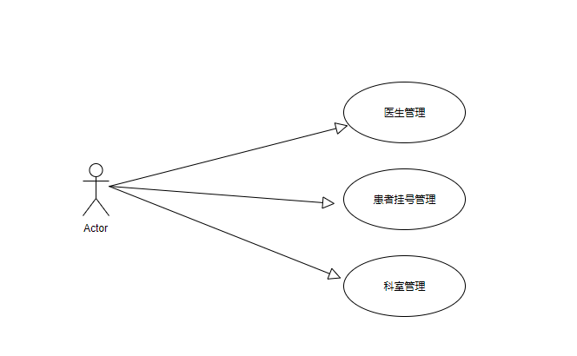

图3-1 管理员用例图
2）医生端
医生可以登录系统，进入系统后，可以查看病人预约信息；可以回复患者提问。医生端主要功能如下（图3-2为医生端用例图）：
a. 管理预约
b. 回答提问
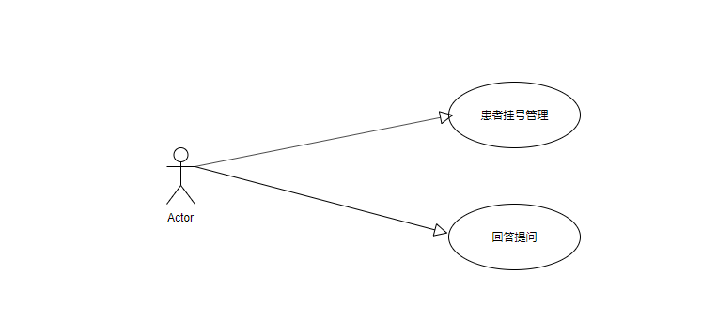
图3-2 医生端用例图
3）患者
患者可以登录系统，进入系统后，可以查看自己的预约记录或者预约提问。患者主要功能如下（图3-3为患者用例图）：
a. 查看预约记录
b. 预约挂号
患者可以查看某科室、某医生排班信息，可以在我要挂号功能中选择预约挂号，选择病例及预约时间和挂号级别，并且选择是否支付。若选择不支付，则来院支付也可。
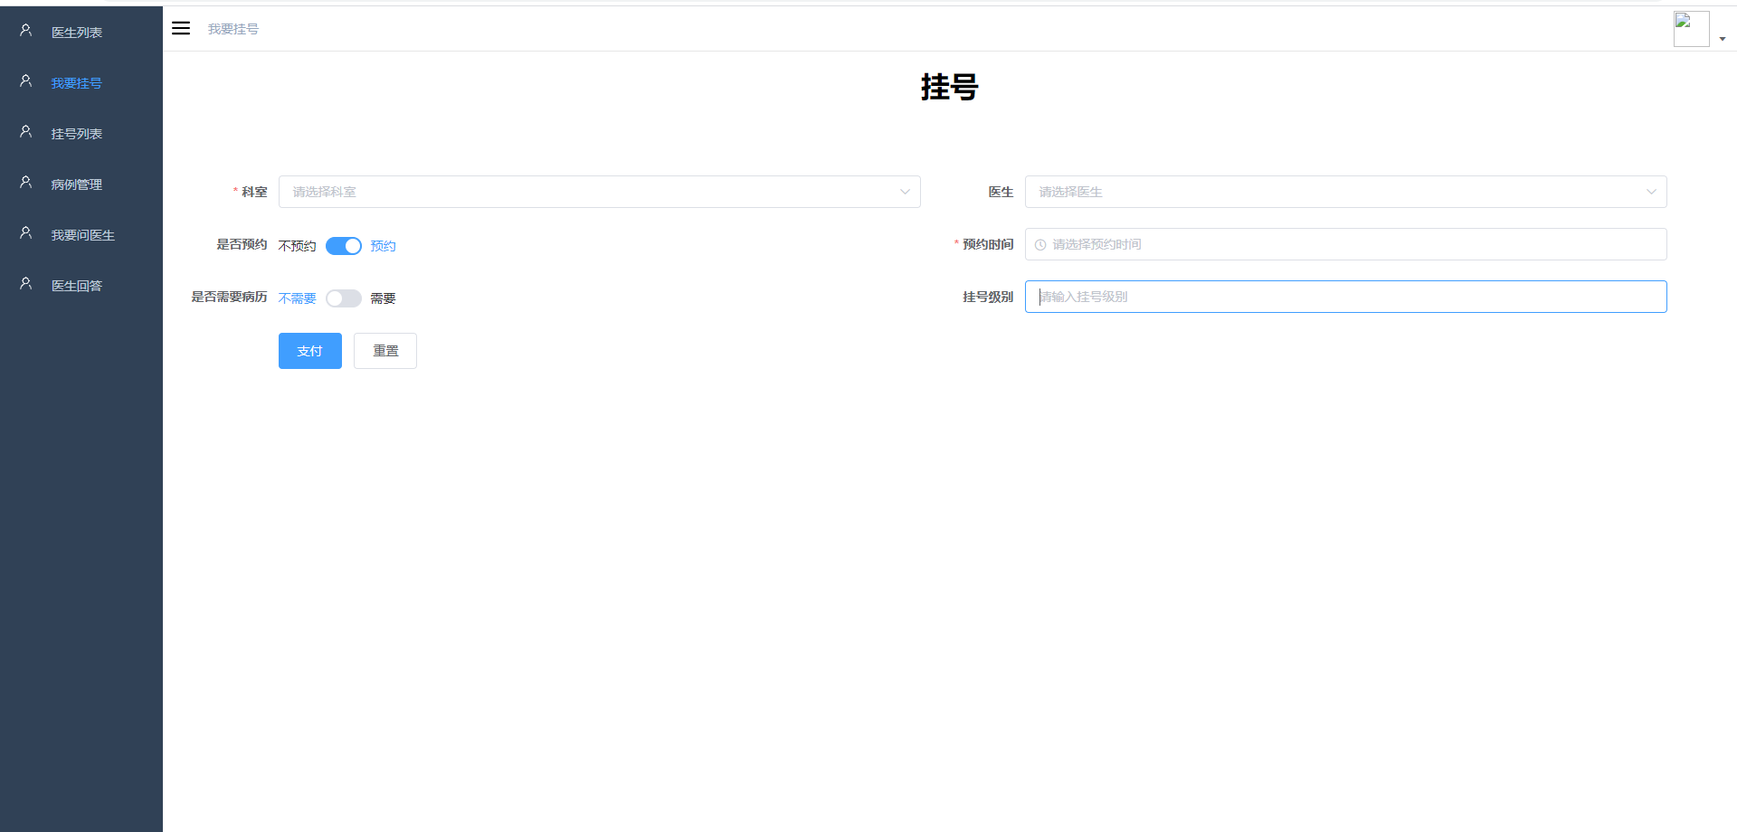

e. 提问；
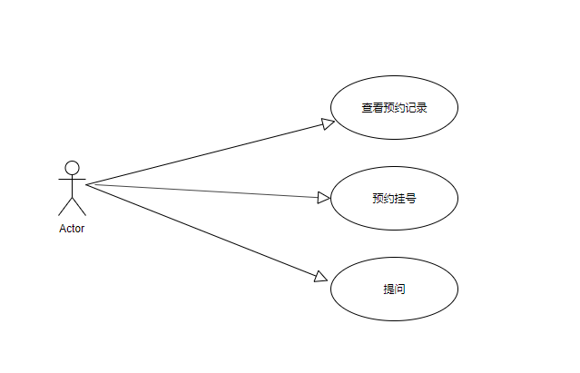
图3-3 患者用例图

3.1.2 非功能需求
（1）系统的实用性
系统的设计应该充分了解预约挂号的实际情况，更好的满足实际预约挂号工作中遇到的各种状况和要求。
（2）系统的安全性
预约挂号系统中存储了大量的患者信息，一旦信息遭到泄露会给患者的生活带了较大的影响，因此开发中的管理系统需具备防火墙，并对其中的预约挂号进行加密处理，从而保证系统数据的安全；此外应强调管理系统的规范操作，对系统数据库进行定期备份和检查。
（3）系统的稳定性
预约挂号的稳定运行能够在最大程度上降低对医院的排队等候时间，最大限度地发挥其预约挂号的功能。
（4）系统的易用性
系统设计过程中应对系统的不同界面进行统一设计和美化，尽量使系统中的帮助和提示功能趋于丰富和智能化，简化和降低系统对操作者的操作要求。
（5）系统的可扩展性
系统要求采用纯 B/S 架构，接口开放，可在平台基础上进行二次开发或是定制，能适应不断发展的需求和实际情况。

项目结果

4.1项目结果
医院预约挂号管理系统采用三层架构模式：表示层（vue页面），业务逻辑层（SpringBootMVC），程序中业务的控制由控制器来负责，通过接口配置可以由系统负责判断某个vue页面该调用哪个控制类中的哪个方法来处理请求，控制器再将请求的相关参数传递给实例化好的DAO组件，进行数据加载或者页面跳转。图4-1为系统架构模式图：
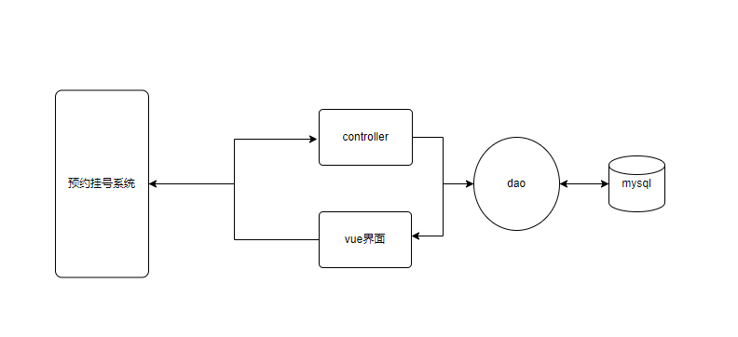
图4-1 系统架构模式图

4.2 系统功能模块设计
从上一章系统分析可以知道，本系统主要有管理员功能、医生端功能、患者端功能。
根据系统分析和系统功能模块图，具体功能及截图如下：

4.2.1 管理员
只有系统管理员才拥有此功能，系统管理员对科室信息进行管理，可以添加科室信息、修改医生信息、查看病人预约信息和删除病人预约信息
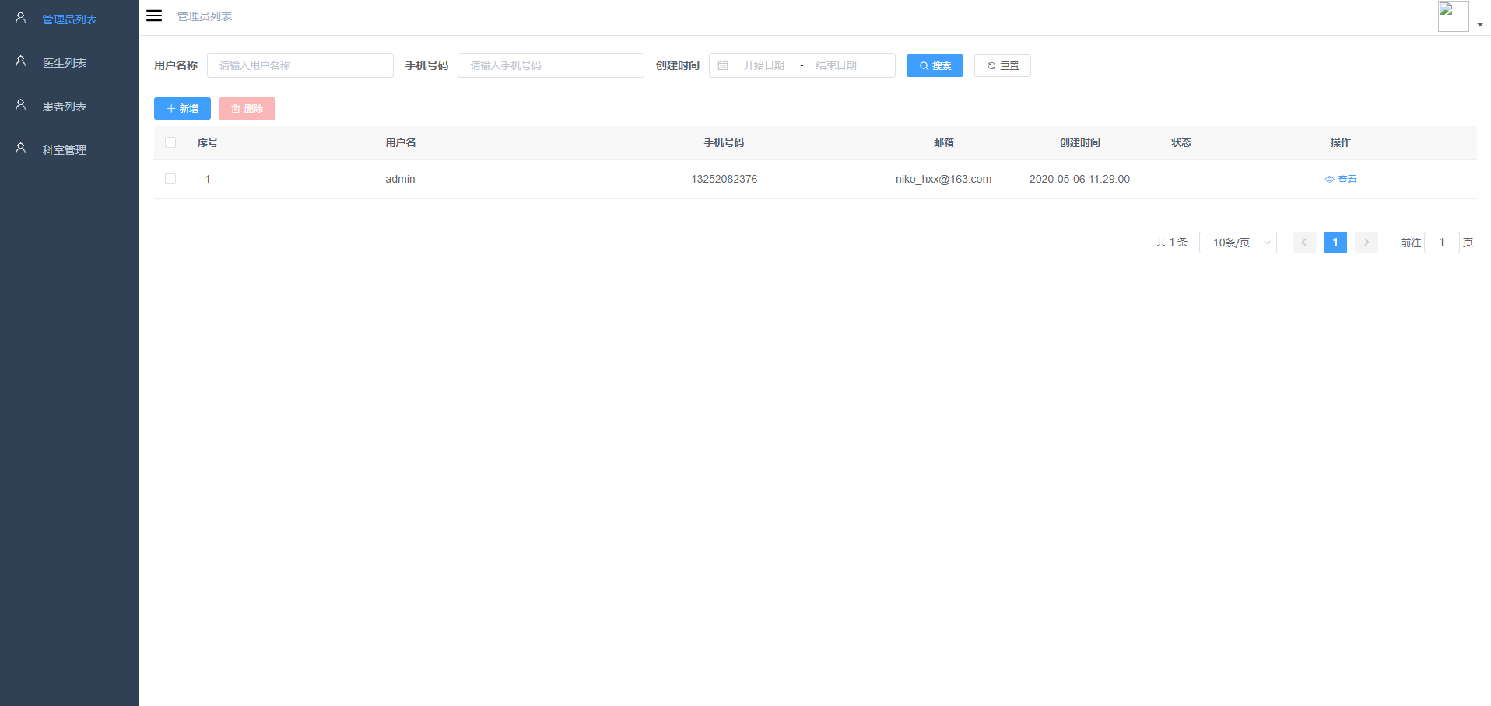

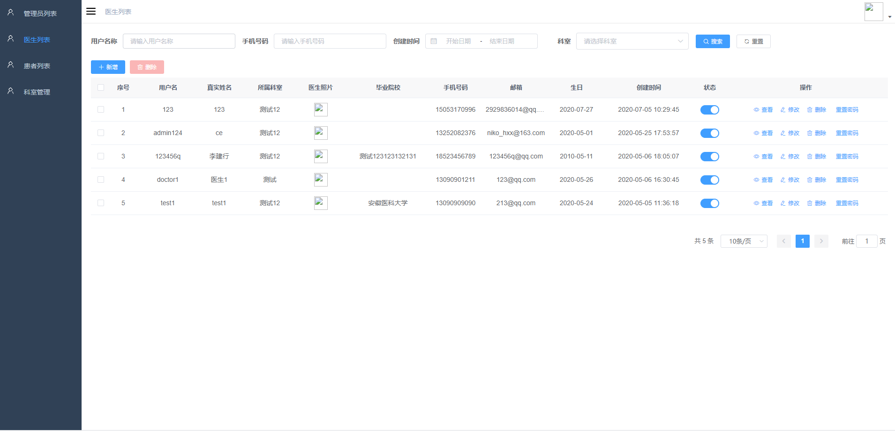

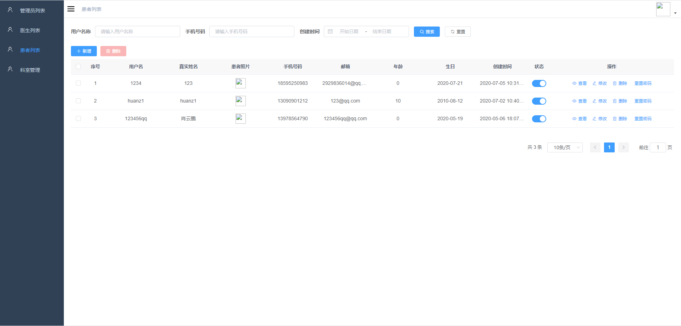

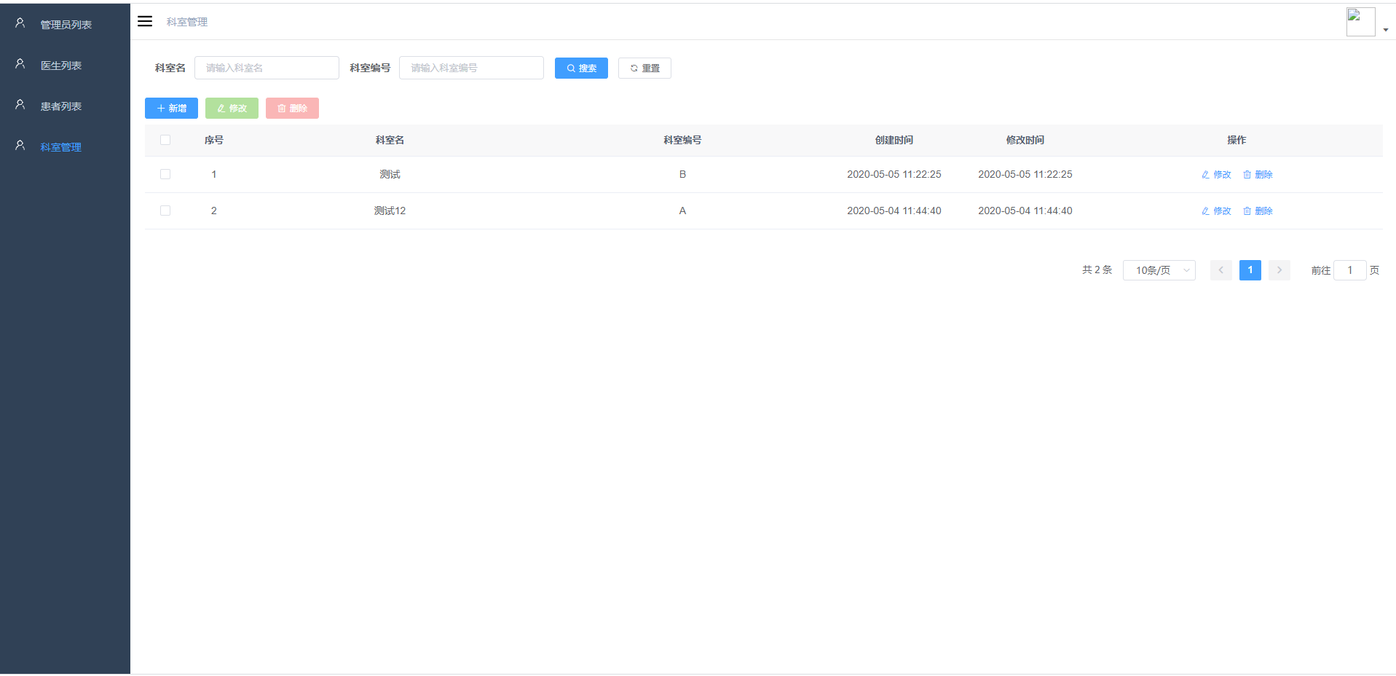

4.2.2 医生端
系统管理员拥有管理病人的全部功能，医生对病人预约挂号信息进行管理，可以回复病人问答信息。
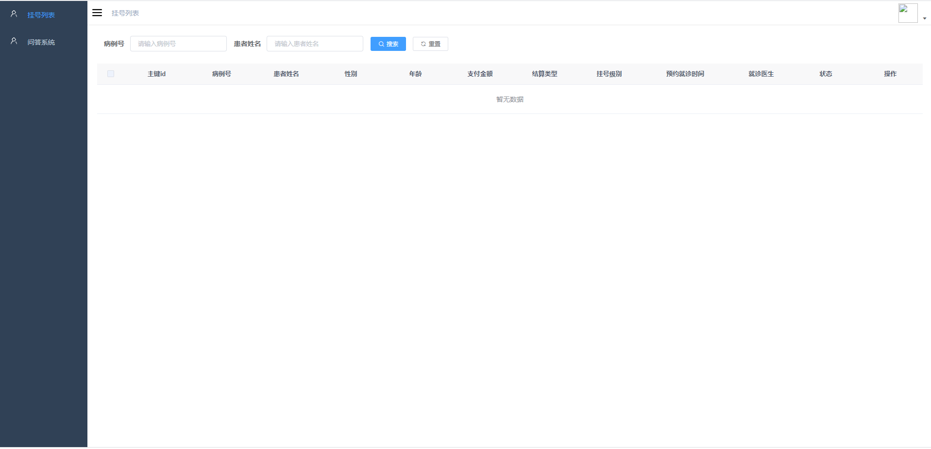

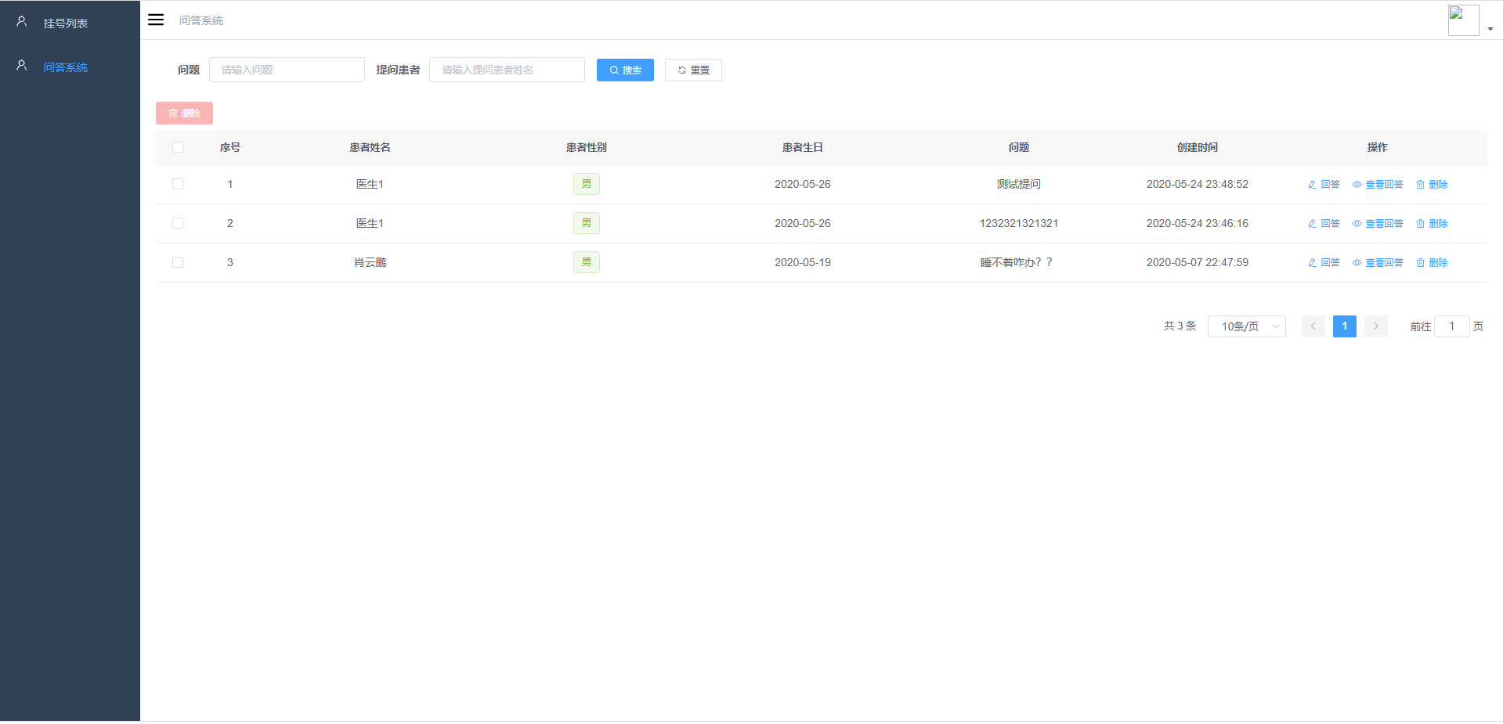

4.2.3 患者端

患者可在此管理端选择医生进行预约挂号，病例管理，查看医生，并可以对医生进行提问，可查询预约记录及咨询记录等等。

4.2.3.1现场挂号
现场挂号（主要功能）

患者进入系统界面，点击选择科室，选择医生。可选择条件为是否需要病历，并选择预约时间及挂号级别（普通号，专家号，知名专家号等）。
如下图
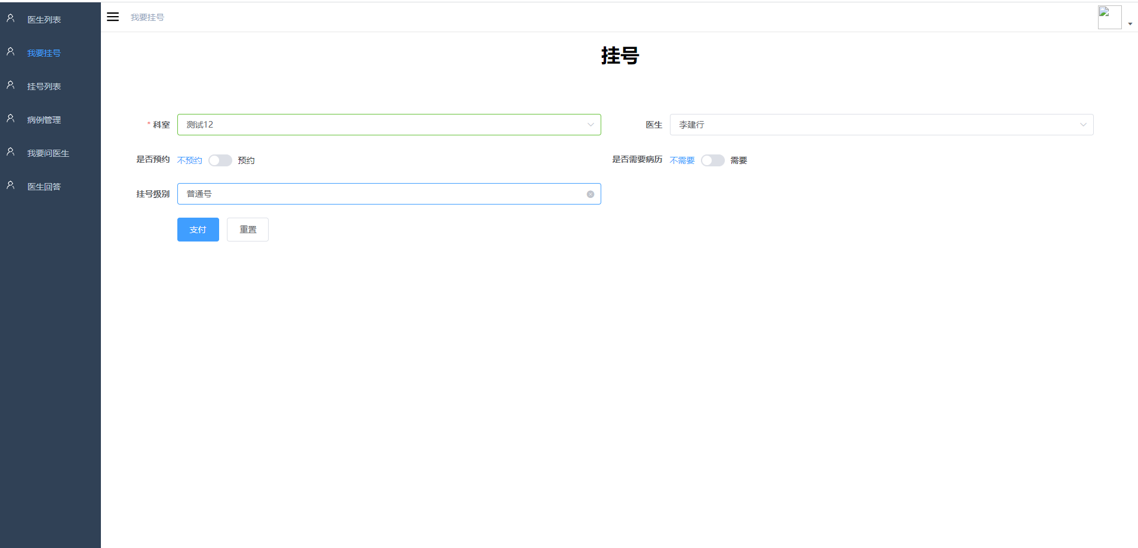

患者点击支付智慧弹起支付二维码如下图
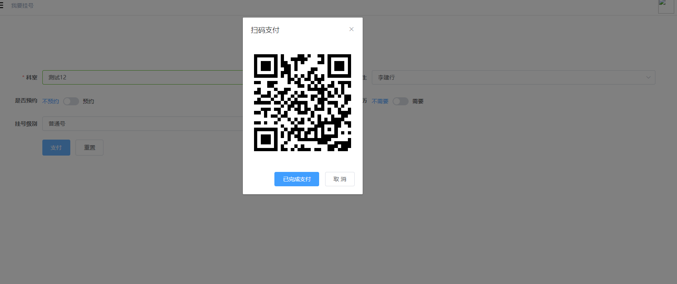
患者支付完成之后，则代表挂号成功，如下图，患者可依序就医

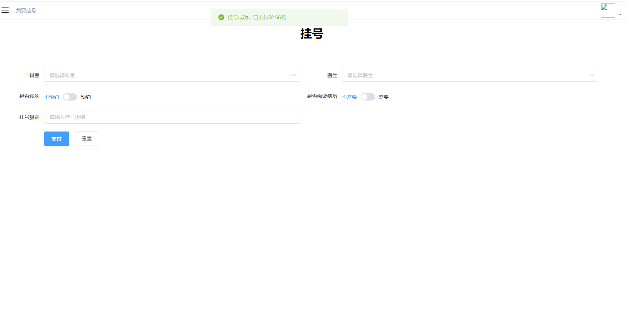

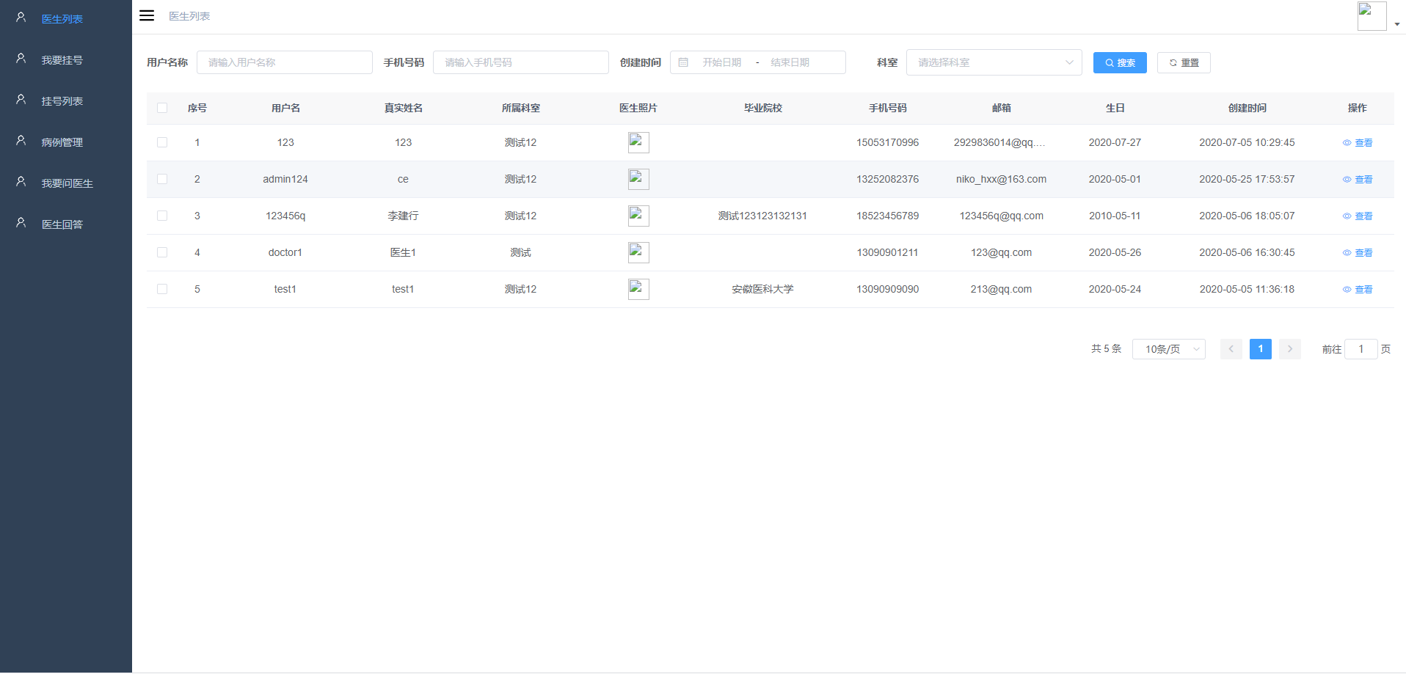

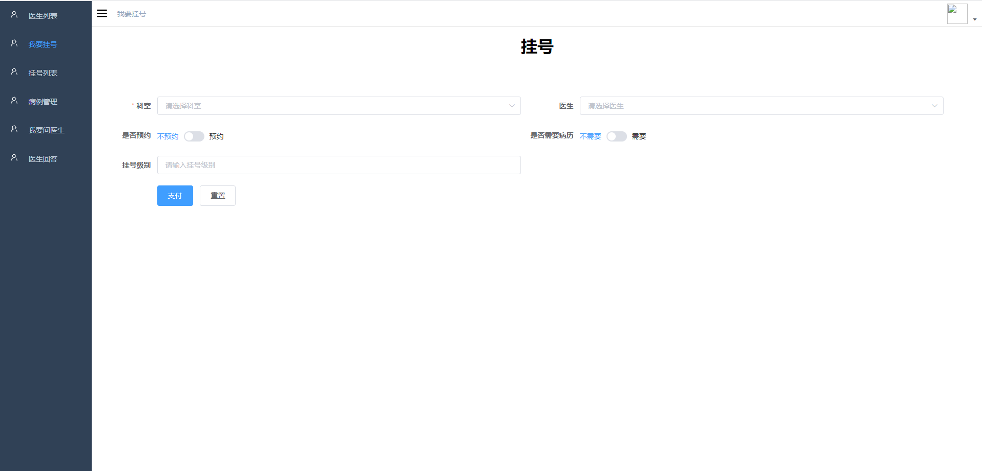

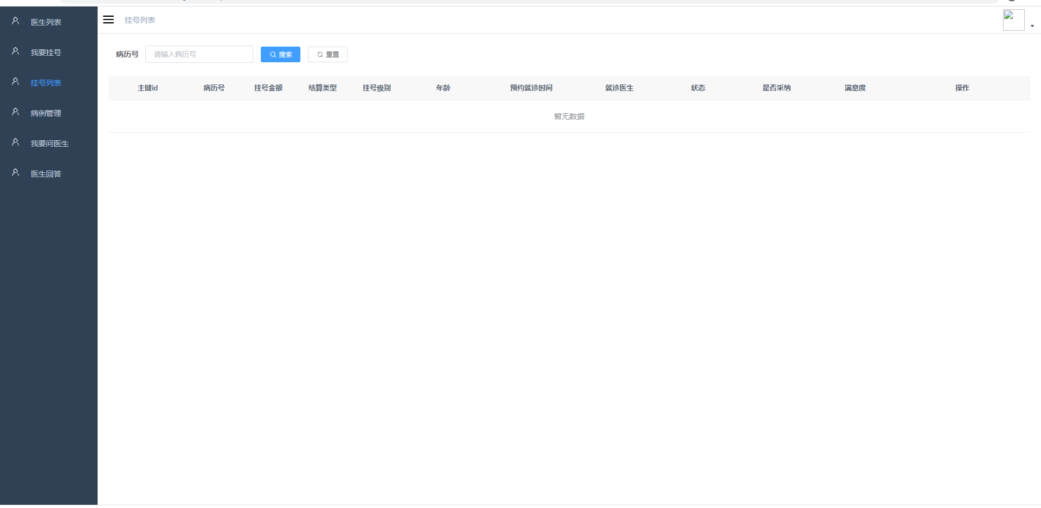

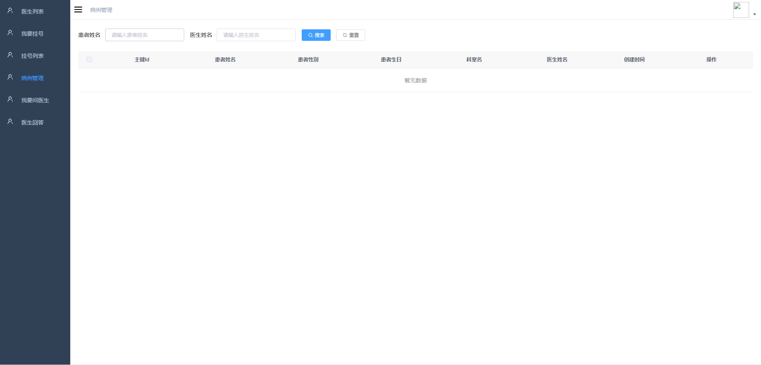
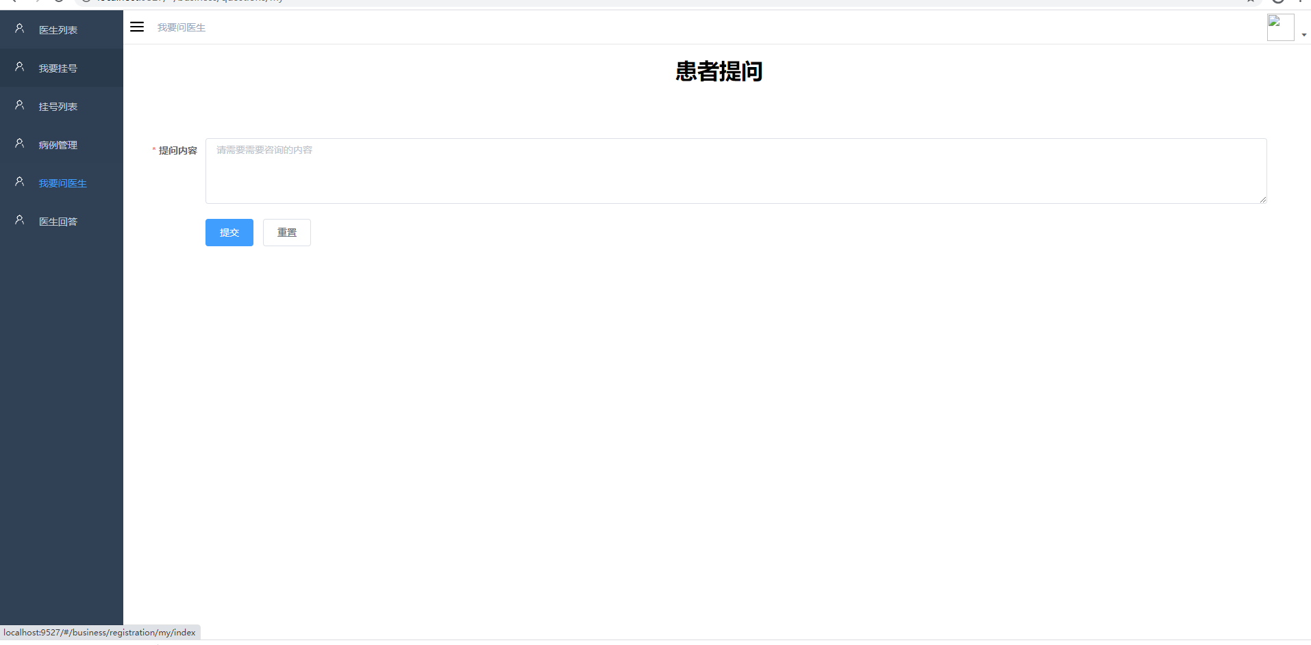

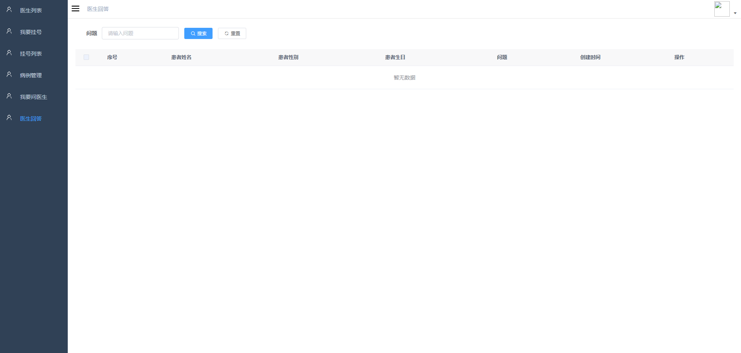

4.2 数据库操作的实现
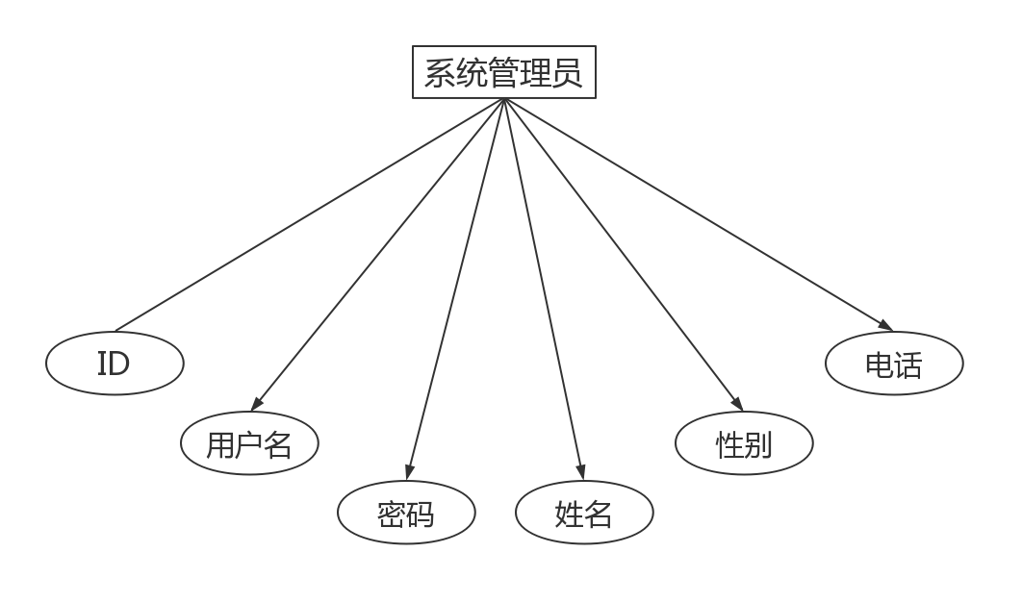
4-2 管理员实体图

各表数据结构如下：
- 病例记录表(t_case)，存储病例详细信息

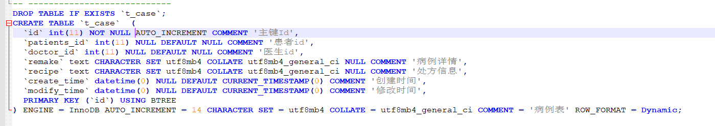

（2）科室维护表（t_department），存储科室详细信息

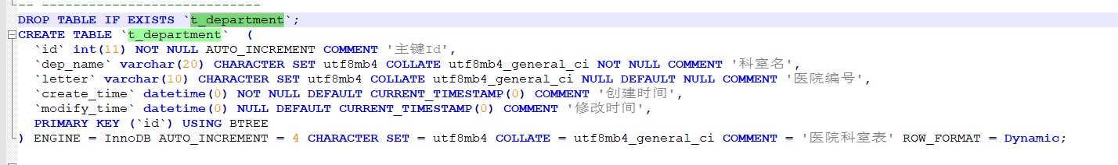

（3）问题回答表（t_questions），存储医生问答记录信息

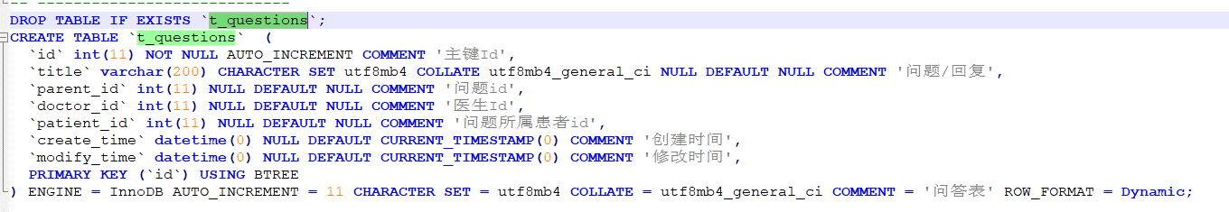

（4）挂号记录表（t_registration），存储挂号记录详细信息

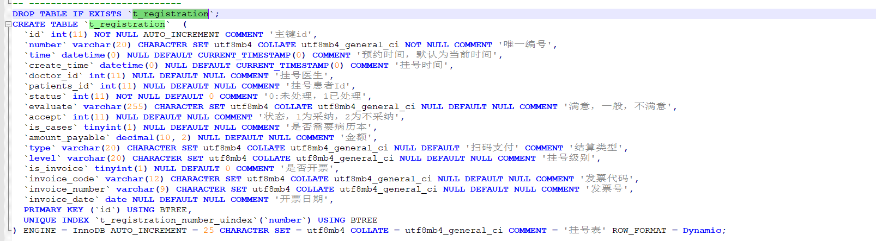

（5）用户表（t_user），存储用户详细信息

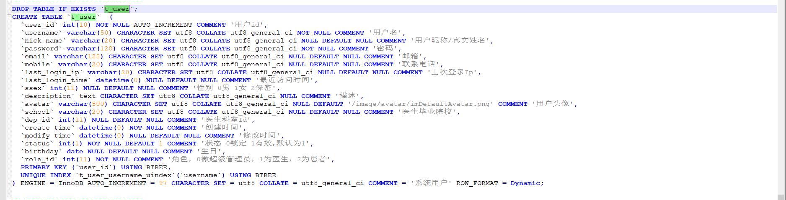

数据库操作通常包括连接到数据库，执行查询操作以及执行和关闭更新操作。

五、实验心得
本文简要介绍了医院预约挂号系统的开发设计过程。介绍了实现本系统所需要的开发环境以及工具，详细介绍了本系统的功能需求，以及系统的可行性分析，确立了系统的模型，再由系统的概要设计到详细设计，以及系统最后的测试环节，最终完成了本次系统的开发过程。
在这个项目中，我意识到并感觉到了项目的开发过程，并且随着技能的提高，分层和面向对象的思维的形成更为重要。开发这个系统让我把以前学的Java、前端和数据库以及系统分析与设计这几门知识融合起来，在实践中的到充分的应用。因为自身的不足，在实践中也遇到了很多问题，通过解决这些问题使自己的能力有了进一步的提升。预约挂号系统开发的总目标是实现智慧医院预约管理的系统化、规范化和自动化。
在软件开发过程中遇到很多问题。首先，需求不是很详细，导致数据库字段信息不够，进而导致一些功能的操作无法实现，内容太短，特征点太模糊，不详细，规定不够具体，不清楚。导致需求分析的大规模修改其次，项目时间被大大延长。第二，我想要太多的功能，以至于编写代码时出现很多问题。最终，许多功能被重写，这需要大量的时间和精力。
本系统的设计开发的整个流程下来，我对系统开发又有了更深刻、彻底的认识。无论是前期的用户需求分析，还是后期的具体应用和实施也十分重要，要确保系统使用的实用和环境安全性。系统的设计与开发会用到很多知识，有数据库原理知识、java程序设计语言知识以及信息系统分析与设计相关知识等，而本次系统的设计与开发使我对这些知识的掌握更加熟练。在本次系统设计与开发实践中提升了自己的实践动手能力以及解决问题的能力。

